Jean-Amable Vanier
Décès: 25 mars 1740

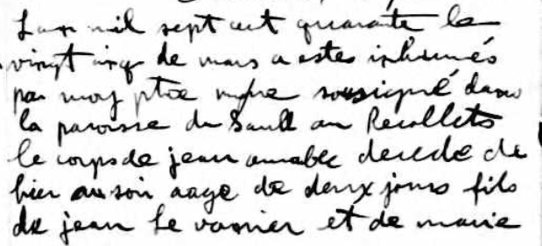
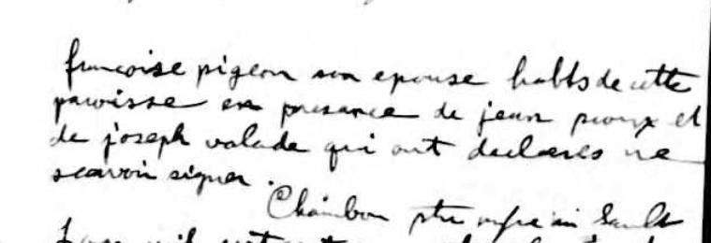

''L'an mil sept cent quarante le vingt quatre de mars je ptre mfre (missionnaire) sousigné dans la paroisse du Sault aux Récolets ay supplee les cérémonies du bapteme au nommé jean amable ondoyés à la maison fils de jean le vanier et marie francoise pigeon son epouse...''

Référence : Fond Drouin

